高二年级历史第30课时《夏商西周时期的经济与文化重点突破》

拓展提升任务

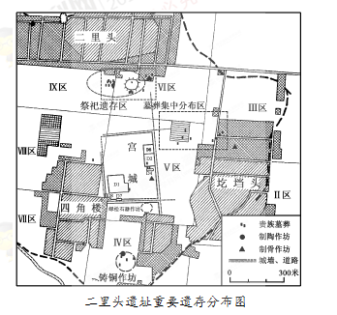二里头遗址的发掘推动了夏史研究。阅读下列材料：

**材料一**

**材料二** 20世纪初，甲骨文的破译和近代考古学的引进为历史研究注入新的活力，开辟了新的途径……自从王国维最先揭破这一道理之后，不少人相信“地下之材料”与“纸上之材料”的结合将会获得意想不到的成果。商史的突破性进展如此，夏史也有这种可能。

——袁行霈《中华文明史》

（1）据材料一并结合所学知识，列举二里头文化遗存的主要类型。

（2）据材料二并结合所学知识，说明20世纪以来夏史研究的新方法及其对夏文化研究的意义。